河南省偃师高中2011-2012学年高二下学期3月月考地理试题
一、单项选择题(每小题2分，共60分)
2007年中国入境旅游人数达1.29亿人次，入境过夜游客达5 360万人次，外国人达2 400万人次。旅游外汇收入达370亿美元，增长10%。国内旅游达15亿人次，增长8%；国内旅游收入达6 820亿元，增长10%。旅游业总收入达10 000亿元左右，增长10%。据此完成1～2题。
1．从材料中可以反映出现代旅游的一大特点是 （ ）
A．旅游主体的大众化 B．旅游空间的扩大化
C．旅游形式的多样化 D．旅游目的的娱乐化
2．入境旅游对中国的重要意义表现为 （ ）
①回笼货币、稳定市场 ②增加外汇收入 ③平衡国际收支 ④促进经济发展
A．①②③④ B．②③④ C．①② D．②④
3．既属于我国的十大旅游胜地，又属于世界文化遗产的是 （ ）
A．布达拉宫 B．桂林山水 C．北京故宫 D．杭州西湖
4．“相看两不厌，唯有敬亭山”反映了我国古代文人欣赏旅游景观追求的境界是 （ ）
A．把握时机 B．抓住景观的特点 C．以情观景 D．选择观赏位置
5．由于观赏位置不同而产生美感不同的景观是 （ ）
A．赛龙舟 B．趵突泉 C．庐山瀑布 D．人民英雄纪念碑
位于山西省中部略偏南的世界文化遗产平遥古城，是中国迄今保存最为完整的明清时期的中国县城的原型，它是由完整的城墙和街巷、店铺、民居组成的大型古建筑群，有“中国古建筑的荟萃和宝库”之称。据此完成6～8题。
6．作为旅游资源，平遥古城的________特点对吸引旅游者起到了重要作用 （ ）
A．可创造性 B．长存性 C．非凡性 D．多样性
7．作为旅游资源，平遥古城有多方面的价值，其中它的________对吸引旅游者起到了最主要的作用 （ ）
A．经济价值 B．美学价值 C．历史文化价值 D．科学价值
8．现在平遥古城一带存在的突出环境问题是 （ ）
A．现代基础设施的建设对部分古建筑的破坏 B．滑坡
C．开采煤矿对古建筑的破坏及燃煤等引起的酸雨 D．水土流失
五一节期间，北京某中学上高中的小明想约本班几个同学一起外出旅游。王浩和李晖提出去昆明，郭亮提出最好去海南，陈敏想去武夷山，小华提出去泰山和曲阜。但他们每人只有不足1 000元的花费，又想让旅行社全包。根据他们的实际情况，完成9～12题。
9．他们最宜选择的旅游风景地是 （ ）
A．昆明 B．海南 C．武夷山 D．泰山和曲阜
10．选择的主要理由是 （ ）
A．旅游费用 B．交通条件 C．身体状况 D．旅游观光地
11．这次旅游活动要达到的主要目的是 （ ）
A．娱乐消遣 B．参观学习 C．市场购物 D．接受教育
12．构成旅游活动的主体是 （ ）
A．旅行社 B．小明、王浩等 C．旅游景观 D．1 000元的花费
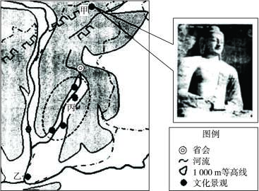
健康的、可持续的文化是人类社会创新和进步的源泉，是文明发展的动力。读图，完成13～14题。
13．图示地区历史悠久，文化景观众多，旅游资源丰富。图中丙区域文化景区的地域形态呈条带状分布的自然条件是 （ ）
A．地形与水源 B．气候与降水
C．纬度位置 D．地壳运动
14．某旅游团从北京出发，乘火车去甲地参观游览，经过的铁路线名称是 （ ）
A．京广线 B．陇海线 C．京沪线 D．京包线
读下表，完成15～16题。
旅游业国际竞争力评价值居世界前七位的国家
国别 | 美国 | 法国 | 西班牙 | 意大利 | 德国 | 中国 | 英国
旅游资源与产品 | 0.280 | 0.326 | 0.346 | 0.346 | 0.297 | 0.328 | 0.281
社会经济条件 | 0.662 | 0.252 | 0.156 | 0.221 | 0.286 | 0.157 | 0.228
区位与环境条件 | 0.071 | 0.069 | 0.060 | 0.059 | 0.067 | 0.058 | 0.066
国际旅游业绩 | 0.797 | 0.593 | 0.496 | 0.391 | 0.220 | 0.297 | 0.237
总评价值 | 1.81 | 1.24 | 1.06 | 1.01 | 0.87 | 0.84 | 0.81
15.表中的七个旅游强国相比较，中国旅游业国际竞争力的优势主要表现在 （ ）
A．国际旅游业绩 B．社会经济条件 C．旅游资源与产品 D．区位与环境条件
16．下列四组旅游资源中，都属于人文景观并位于同一个国家的是 （ ）
A．八达岭长城、苏州园林、路南石林 B．凯旋门、巴黎圣母院、卢浮宫
C．大英博物馆、比萨斜塔、荷兰风车 D．布达拉宫、龙门石窟、九寨沟
17．关于自然和人文景观欣赏的叙述，正确的是 （ ）
①只有以情观景才能深入感悟景观之美 ②通过视觉欣赏不仅能体会形象美，也可领悟声音美 ③不登山涉水，也会有“行到水穷处，坐看云起时”的悠然 ④发挥想象和移情于景，才会心随景化，情景交融
A．①④ B．②③ C．①② D．③④
18．在旅游开发、建设过程中，下列做法正确的是 （ ）
A．拆除长城的部分墙体，修旧如新 B．在各旅游景点建设大型主题公园
C．在桂林漓江开展游泳、钓鱼、划船等旅游活动 D．在武汉重修黄鹤楼
19．周末你要和几个朋友去登山，以下物品不宜携带的是 （ ）
A．雨衣 B．雨伞 C．防蚊虫的药 D．手电、相机
20．2008年北京奥运会火炬选取了“渊源共生、和谐共融”的“祥云”图案。火炬传递于2008年3月31日从北京开始，经过国内外135个城市和地区，8月8日传回北京奥运会开幕式主会场。火炬在中国境内传递过程中，经过乌鲁木齐—敦煌—银川—西安四个城市。
与上述城市相匹配的景观依次是 （ ）
①大漠深处的丝路重镇 ②文化灿烂、古迹遍布的西域名城 ③城池壮观的历史古都 ④渠水环绕的塞外江南
A．①—②—③—④ B．②—④—③—① C．②—①—④—③ D．④—①—②—③
双休日、“五一节”“十一”国庆节等长假，给人们外出旅游、购物带来了极大的便利，同时也极大地促进了商业、旅游、交通等行业的火爆。经济界人士把这种现象称为“假日经济”。据此回答21-25题。
21．“假日经济”的最主要意义在于 （ ）
A．增加国家外汇收入 B．货币回笼，稳定市场
C．促进国民经济的增长 D．扩大就业，增加收入
22．“假日经济”是基于对旅游业如下正确认识 （ ）
A．．旅游业是旅游活动的媒介 B．旅游业是一种劳动密集型的第三产业
C．旅游业是“无烟工厂” D．旅游业是一种综合性的行业
23．随着“假日经济”的出现，华山等旅游名山都修建了索道缆车。这是因为它 （ ）
A．可以保护旅游地生态环境 B．可以缩短“经济距离”
C．可以提高旅游环境承载量 D．可以提高游览价值
24．节假日各旅游景点游客爆满，票房收入大增，这说明要成为旅游者必备的条件之一是（ ）
A．出游欲望 B．较丰的经济条件C．闲暇时间 D．现代化交通工具
25．去年5．1黄金周来南京的游客中大部分是工薪阶层和农民，这个现象主要反映了（ ）
①旅游方式的多样性 ②旅游主体的大众化
③旅游内容的丰富性 ④我国国民经济的展水平和人民生活水平有了较大提高
A．①② B．③④ C．②④ D．①③
旅游客流量一般会随着与目的地距离的增加而逐渐减少、但是由于其它因素的作用，旅游客流量的空间分布会在距离衰减规律的基础上产生一定的波动。读图，回答26—27题：

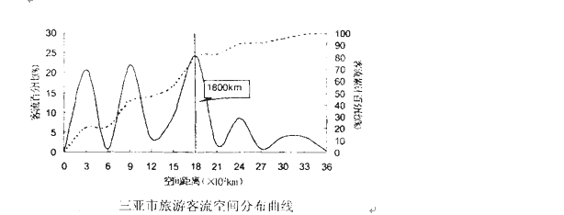
26．从图中可以看出，在700－1100km范围内出现了第二个客流分布高峰，其客源最主要来自 （ ）
A．台湾 B．福建 C．广东 D．广西
27．从总体上看，三亚市的旅游引力场主要集中在1800km范围内，该范围内旅游客流累计百分比约为 （ ）
A．25％ B．43％ C． 68％ D．80％
右图是海南省著名旅游景观“南天一柱”照片。读图，回答第28题。
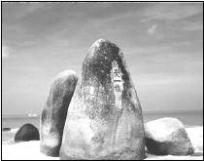
28.该景观 （ ）
A.形成受海水侵蚀的影响 B.表现出石灰岩沉积特点
C.反映热带自然景观特征 D.在冬季观赏的效果最佳
读四种自然景观。回答29-30题。
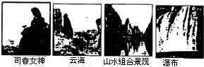

29．从美学价值出发，要想取得四处景观的最佳观赏效果，应遵循的原则自左向右依次为（ ）
A．选择特定地点、雨过天晴时、乘船、仰观 B．远眺、仰观、低临水面、俯瞰
C．选择特定地点、远眺、雨过天晴时、仰观 D．仰观、远眺、乘船、选择特定地点
30．图中四种景观在我国具有代表性的景点，下列排序正确的是 （ ）
A．高昌古城、泰山、三峡、镜泊湖 B．丹霞山、华山、九曲溪、壶口
C．乐山、峨眉山、九寨沟、黄龙 D．张家界、黄山、桂林、黄果
二、综合题
31．阅读材料，完成下列问题。
材料一：敦煌莫高窟是已有1 600多年历史的大型石窟，保留着精美绝伦的壁画、彩塑及从晋到宋近十个朝代的各种佛经、文书、帛画等文物，是驰名中外的一颗艺术明珠。
哈密地处新疆的东大门，有绿洲民族风情游、大漠风光游、巴里坤草原风光和伊吾河谷风光游，游人可在一天之内游遍“新疆”风光。
每年夏天，全国及世界各地的游客在游完敦煌莫高窟后，乘坐敦煌至乌鲁木齐的火车，途经哈密到吐鲁番旅游，而去哈密的游客很少。
材料二：上述区域相关材料示意图。
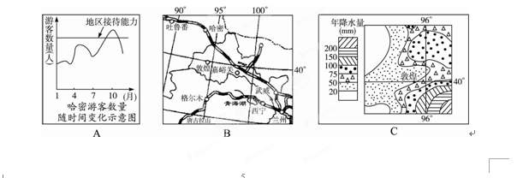
- 简述敦煌莫高窟被确定为世界文化遗产的原因，并说明敦煌许多文物历经千余年仍保存比较完好的自然地理原因。

- 每年4月份大量的鸟儿飞去青海湖的鸟岛繁殖，6月就陆续地飞走。请据此说出去鸟岛赏鸟的最佳时间，并说明欣赏该景观应把握的关键。

- 据所提供材料分析说明哈密在旅游发展中存在的问题。简要分析产生这些问题的原因。

32．读下列材料，回答问题。
材料：“十一”黄金周期间，郑州市民兴起“农业观光游”，他们走出市区，来到市郊各农业观光景点，买农产品，吃农家饭，住农家院，尽情享受浓浓的乡村情趣。
在郑州市郊，有各式各样的农业生态精品旅游点，如金水区现代农业示范园、二七区凤凰岛休闲观光园等。这些景点在休闲、娱乐、消费的基础上，把区域文化、民俗风情、现代技术融入其中，游客能看到组培苗木生产过程、高档果品保鲜设施展示等。
(1)农业观光旅游属于________旅游的一种，它既满足了人们的心理需求，又不破坏环境，还为当地创造了________价值。其特点是把________、________、________融入旅游中，既有田园风光，又有现代气息。
(2)在旅游过程中游客可学到哪些知识？

(3)旅游者大量涌入会给当地带来哪些影响？

33. 位于亚热带季风区的某海岛是著名国际旅游目的地。岛上常住人口密集，大部分消费品需依靠岛外补给，国际交通一拉航空，游客多需提前预定行程。下图为该岛旅游景观分布示意图。读图回答问题。
- 某国际旅游团到该岛进行一日游，在线路一和线路二中选择了线路一。运用旅游地理知识．分折线路一的优势。

- 指出制约该岛旅游资源进一步开发的不利条件。

34.图为我国某沿海地区地形示意图。当地拟在此建设滨海旅游区，开发项目主要包括海水浴场和滨海地址公园（滨海地质公园是利用海岸带的地质地貌景观建设的集观光、科普为一体的主题公园）。读图回答问题。
- 现有A、B两处拟选地址，根据地质地貌条件，海水浴场和滨海地质公园分别适宜建在何处？并说明理由。

- 滨海地质公园的管理者应采取哪些防范措施保护游客安全？

35、读图，回答下列各题。
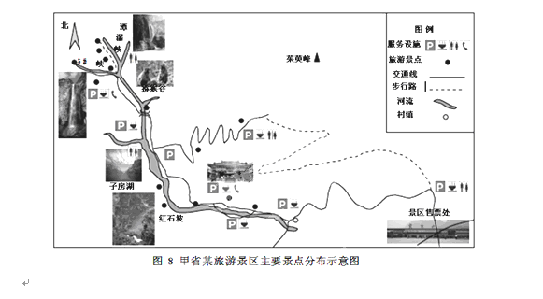

- 请概括图8所示旅游景区主要景点的分布特点。

- 图8所示旅游景区的服务设施受到游客好评。请据图简述其原因。

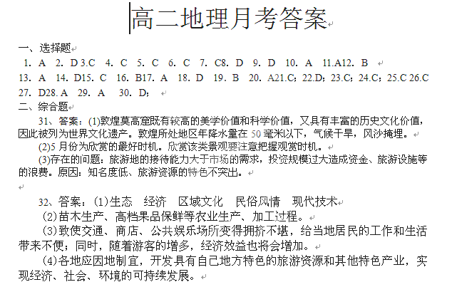33、（1）旅游资源类型多样，景点组合好，旅游价值较高；旅游路线较短（交通用时少，游览时间相对较多）
